先秦史研究室網站 xianqin.Org 2008年12月29日
收稿日期：2008年12月29日
《殷墟文字乙編》新綴第二十八則

蔡哲茂
中央研究院歷史語言研究所

A：合8129正（乙8046） A反：合8129反（乙8047）
B：乙補2811
C：乙7820 C反：乙補6486
D：乙補6919 D反：乙8389
E：乙補5389 E反：乙補5390
F：乙8430 F反：乙8431
G：合16178（乙8122）
H反：乙補2391
I反：乙8457

釋文：
正面：
貞：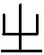□祖。 一
祼。
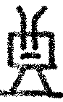父乙羊。

反面：
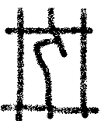。
。
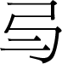于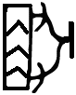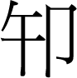子〔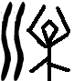〕。
于〔子〕。
母庚

說明：
A+B+C版為林宏明君綴，D+E+F+G+H+I見史語所綴合紀錄，今將【A+B+C】和【D+E+F+G+H+I】綴合。

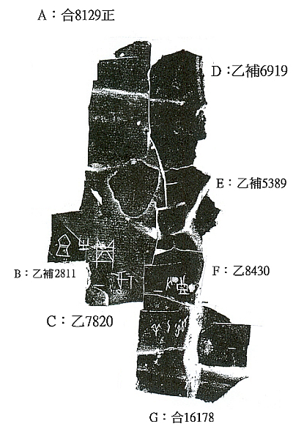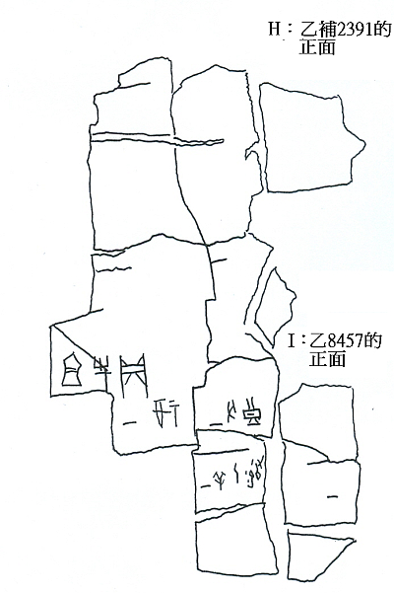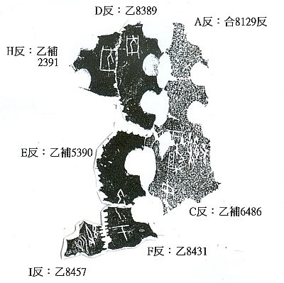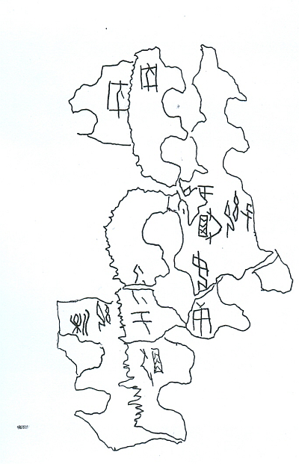

林宏明：《醉古集》第六十七組，未刊稿。
參見史語所「考古資料數位典藏資料庫」http://ndweb.iis.sinica.edu.tw/archaeo2_public/System/Artifact/Frame_Advance_Search.htm。

